Pressreader-palvelun etäkäyttö
Palvelu on käytettävissä kirjautumatta kirjaston asiakaskoneilla tai kirjaston langattomassa verkossa omalla laitteella.
Palvelu on käytettävissä kirjaston ulkopuolella kirjastokortin numerolla ja PIN-koodilla kirjautumalla.
Palvelua käytetään tietokoneen tai mobiililaitteen selaimella tai PressReader-sovelluksella.
Käyttö selaimella:
Avaa palvelu käyttämällä E-aineistot-sivun Pressreader-linkkiä tai menemällä osoitteeseen pressreader.com. Valitse palvelussa oikeasta yläkulmasta henkilökuvake/Sign in, jonka jälkeen valitse Library or Group.
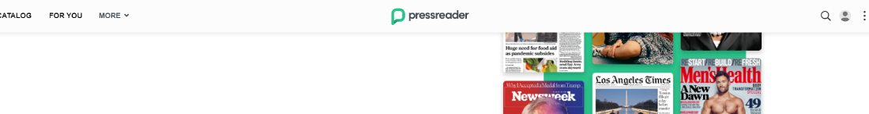

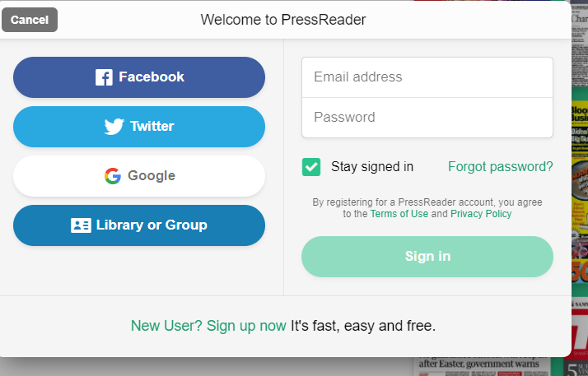
Hae avautuvasta valikosta kirjastokimppasi: Lumme-kirjastot.
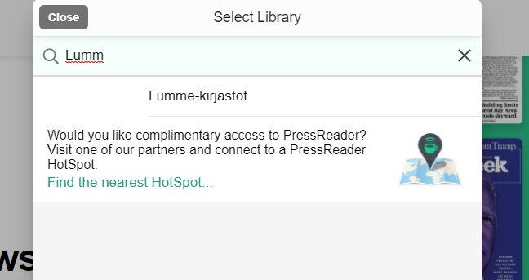
- Kirjaudu sisään kirjastokortin numerolla ja PIN-koodilla. Palvelun etäkäyttö on mahdollista 30 päivää ilman uutta kirjautumista.
- Mikäli valikon “Libary- Public- Lumme Libraries (Offsite)” rastiminen siirtää näkymän kirjastolistauksen alkuun, jätä valikkokohta ruksaamatta ja syötä vain kirjastokortin numero ja pinkoodi.
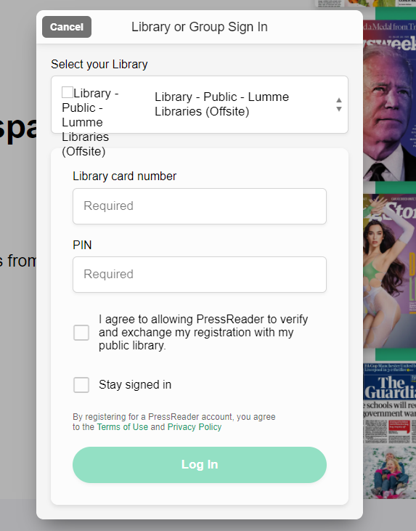
- Voit rekisteröityä jolloin pääset tallentamaan suosikkeja. Voit myös ohittaa rekisteröinnin painamalla Cancel.
- Pääset selaamaan lehtivalikoimaa napauttamalla Select publication -painiketta.
- Löydät lehtivalikoiman myös vasemman ylänurkan valikon kohdasta Publications.
- Voit tämän jälkeen selailla lehtiä maan, kielen, aihepiirin tai lehtityypin mukaan tai hakea lehtiä nimellä.
- Lehti avautuu kansikuvasta.

Käyttö sovelluksella
- Hae maksuton PressReader-sovellus mobiililaitteesi sovelluskaupasta. Jos olet ladannut sovelluksen jo aikaisemmin, tarkista, että käytössäsi on sovelluksen uusin versio. Avaa sovellus, valitse valikosta Sign in, jonka jälkeen valitse Library or Group. Hae avautuvasta valikosta kirjastokimppasi Lumme-kirjastot.
- Ensimmäisellä kerralla palvelu pyytää rekisteröitymisen, jonka voit myös ohittaa painamalla Cancel.
- Voit selailla valikoimaa, lukea lehtiä ja ladata niitä laitteesi muistiin. Lehti latautuu sovelluksessa mobiililaitteelle automaattisesti, kun sen avaa. Latauksia voi poistaa Downloaded-valikon kautta.
- Palvelun etäkäyttö sovelluksella on mahdollista ilman uutta kirjautumista 30 päivän ajan.

